附件

注册及填写说明
1．登陆http://xnkehui.com进入科惠网咸宁分中心页面，浏览器推荐使用360极速浏览器或搜狐浏览器。
2．点击专家登陆按钮，进入登陆界面，点击“注册”按钮。
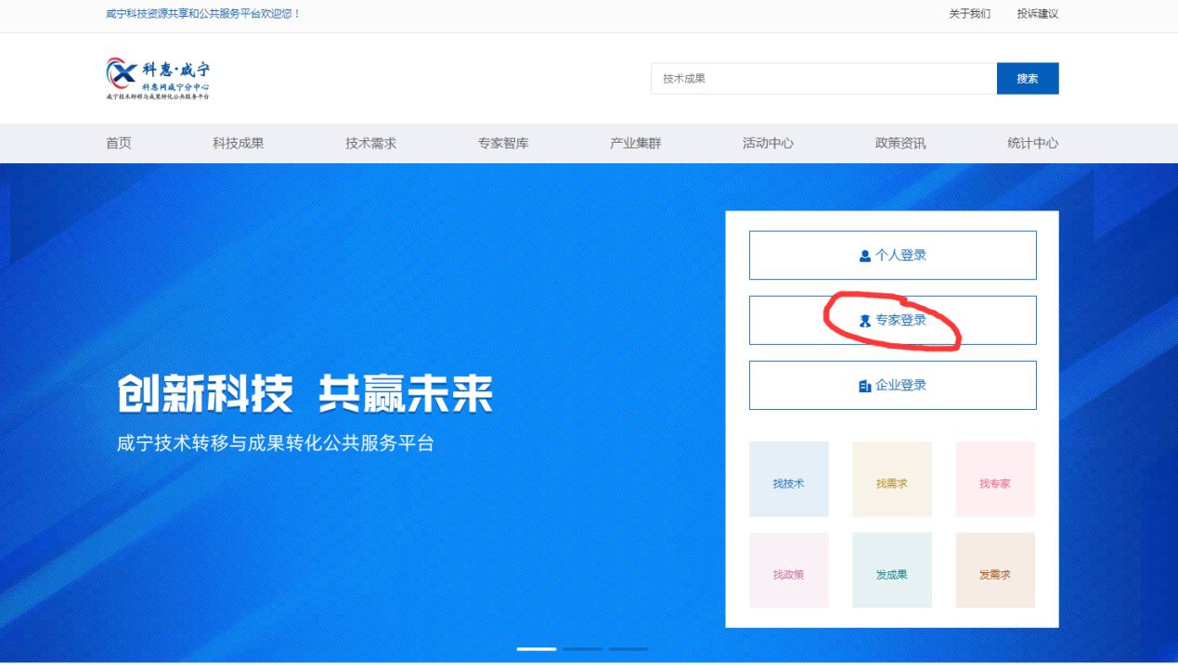
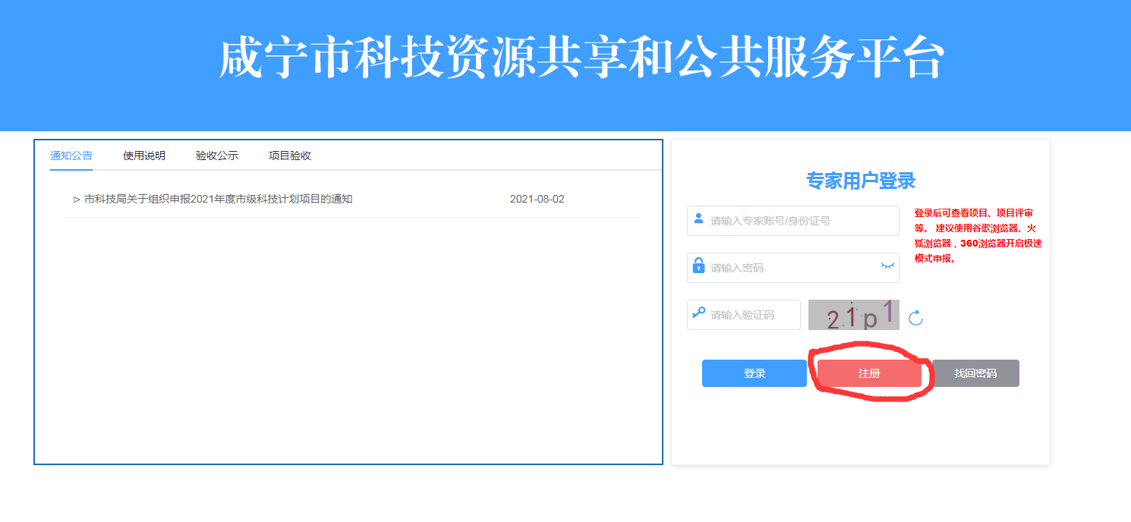

3．按要求填写个人信息，其中在用户类型一栏选择“科技型人才”。
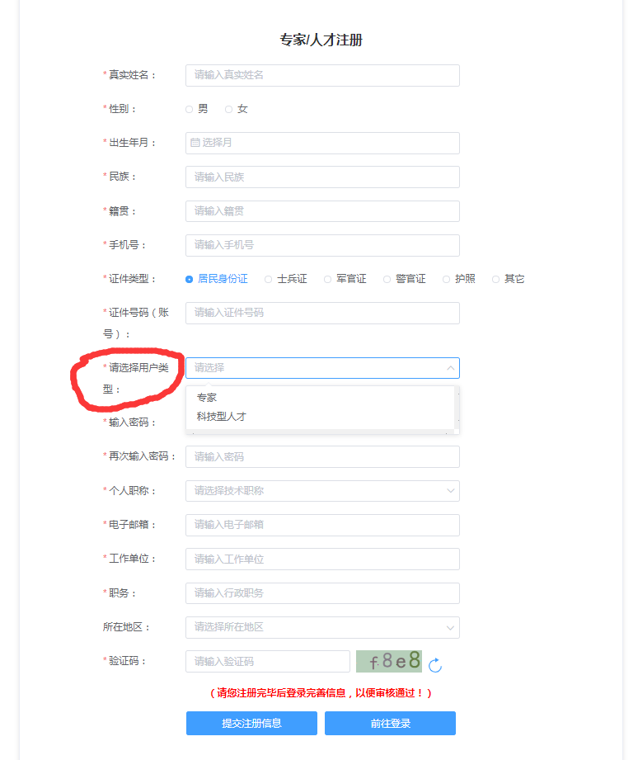

4．完成注册后点击“前往登陆”返回登陆页面，账号为本人身份证号，密码为注册时设定的密码。

用户登陆后显示为以下页面。（测试案例）
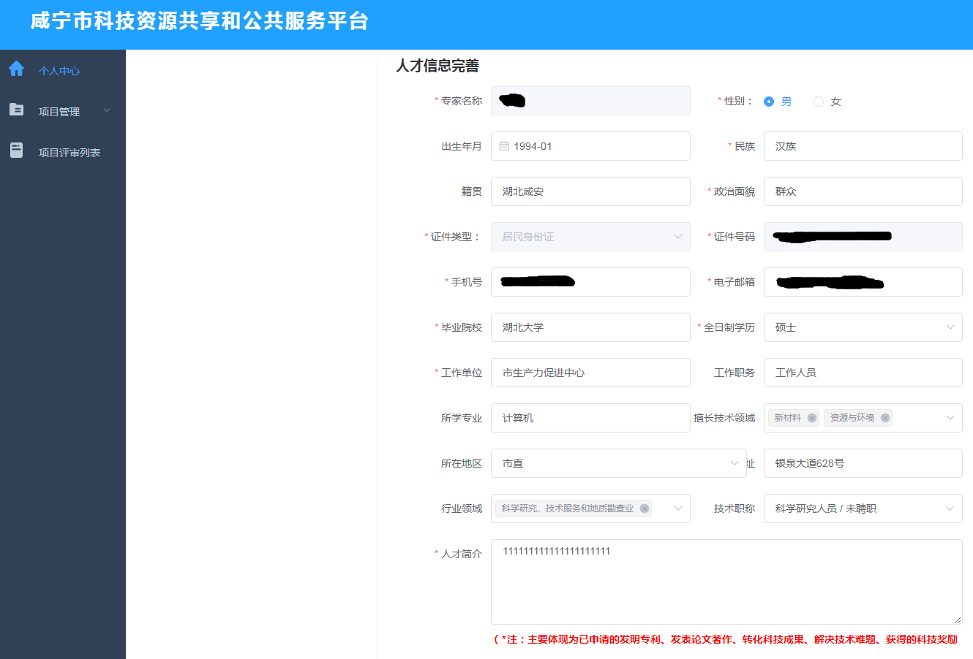
请各位专家人才登陆后及时完善个人信息，其中“人才简介”栏请勿插入图片，内容控制在600字以下，以免无法正常完成提交。

